МИНИСТЕРСТВО ОБРАЗОВАНИЯ И НАУКИ РОССИЙСКОЙ ФЕДЕРАЦИИ
федеративное государственное бюджетное образовательное учреждение
высшего профессионального образования
“УЛЬЯНОВСКИЙ ГОСУДАРСТВЕННЫЙ ТЕХНИЧЕСКИЙ УНИВЕРСИТЕТ”

Отчёт
по лабораторной работе №2

Студент
группы ЦИСТбв-41
Нгуен Хыу Ан
Вариант №5

Ульяновск
УлГТУ
2023
Use-case диаграмма
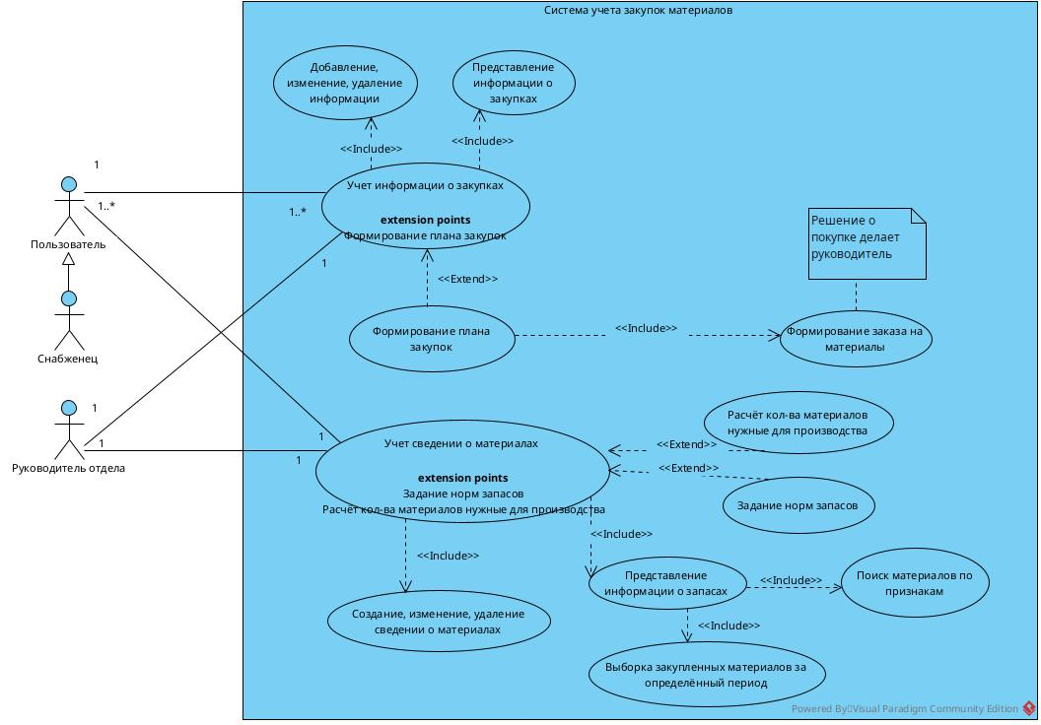
Акторы:
- сотрудник отдела закупок (на диаграме указан как “Снабженец”) как пользователь
- руководитель отдела
Пользователей системы может от 1 и больше. Руководитель в система всегда один.
Система учета закупок материалов предоставляет возможности такие как:
- учет информации о закупках
- учет сведении о материалах
Учет информации о закупках включает в себя:
- добавление, изменение, удаление информации
- представление информации о закупках
Учет информации о закупках даёт возможность формировании плана закупок, которая включает в себя формирование заказа на материалы.

Учет сведении о материалах включает в себя:
- создание, изменение, удаление сведении о материалах
- представление информации о запасах, которое включает в себя возможность поиска материалов по каким-либо признакам и выборку закупленных материалов за определённый период
Также он предоставляет возможность задавать нормы запасов и расчитывать количества материалов нужные для производства продукции.

